

Semáforas

Algunas sugerencias para esta clase:

Semáforos Este código tiene las limitantes de que sólo puede ser usado en lugares despejados, con buena iluminación y a una distancia que se puedan distinguir claramente las posiciones de las banderas. Su aprendizaje es bastante fácil y el resto es sólo practicar "hablando" frases para adquirir velocidad en el cambio de posiciones.

Originalmente este código se usaba en la marina para comunicarse entre los barcos que se encontraban en las rutas, sin tener que aproximarse demasiado, lo cual resultaba muy peligroso.

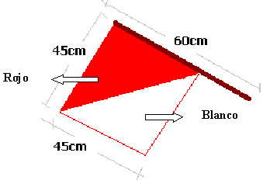Para enviar señales del sistema semáforo se debe proveer de dos banderines que tenga las siguientes características: tela impermeable.

|  |  |
| --- | --- |
| Un cuadrado de 45 x 45 c.m. |  |

NÚMEROS   
Nótese que las primeras diez letras son los números repartidos del uno al cero.

**EL ABECEDARIO SEMÁFORO**